Техническое задание на разработку
- При выписке документа «Разрешение на отгрузку» в табличную часть документа добавлять комментарии, которые были указаны в табличной части документа «Заказа покупателя». Сопоставление необходимо проводить по полям «Номенклатура» и «Характеристика номенклатуры» с учетом предыдущих корректировок заказа покупателя (если они были).
- В документ «Разрешение на отгрузку» добавить закладку «Кредитный контроль» . В эту закладку вывести в виде табличной части следующие поля:
1. «Лимит дебиторской задолженности». – из регистра «Кол-во дней отсрочки платежа для контрагентов»
2. «Кол-во дней отсрочки» – из регистра «Кол-во дней отсрочки платежа для контрагентов»
3. «Кол-во дней отсрочки по договору» – из регистра «Кол-во дней отсрочки платежа для контрагентов»
4. «Сумма документа» - сумма по табличной части этого документа «Разрешение на отгрузку»
5. «Сумма по разрешениям не реализованным» - сумма по документам «Разрешение на отгрузку» на этого клиента, по которым стоит отметка «В отгрузку» и по которым нет выписанных «Реализаций товаров и услуг».
6. «Сумма задолженности с учетом этого документа» - текущая задолженность минус/плюс сумма по этому документу.
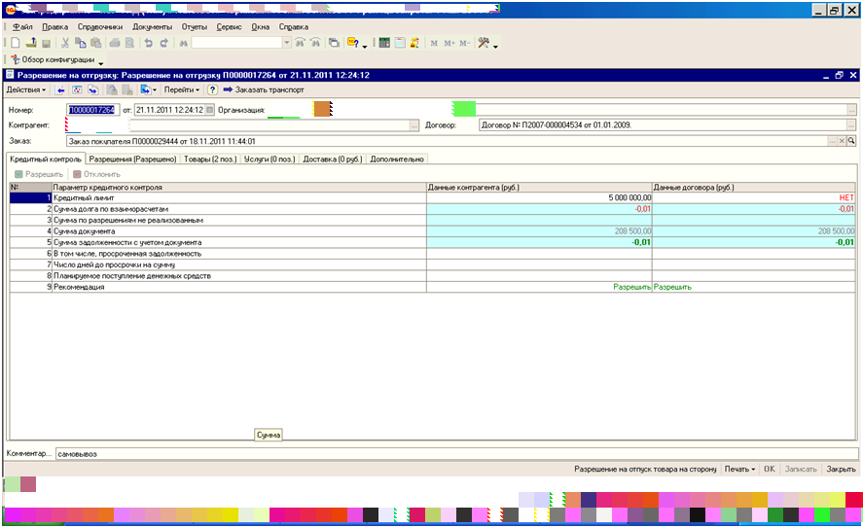

Замечание: при расчете полей «Сумма документа» и «Сумма задолженности с учетом этого документа» брать цену из «Заказа покупателя» с учетом всех корректировок по этому заказу покупателя, т.е. текущую цену по заказу

Пример выполнения

- В журнале документов «Разрешение на отгрузку» добавить поле «В отгрузку», в которым проставлять отметку, если разрешение было выдано «в отгрузку» (поле в шапке документа Разрешение на отгрузку).Поле это добавить сразу после поля «Номер документа»

